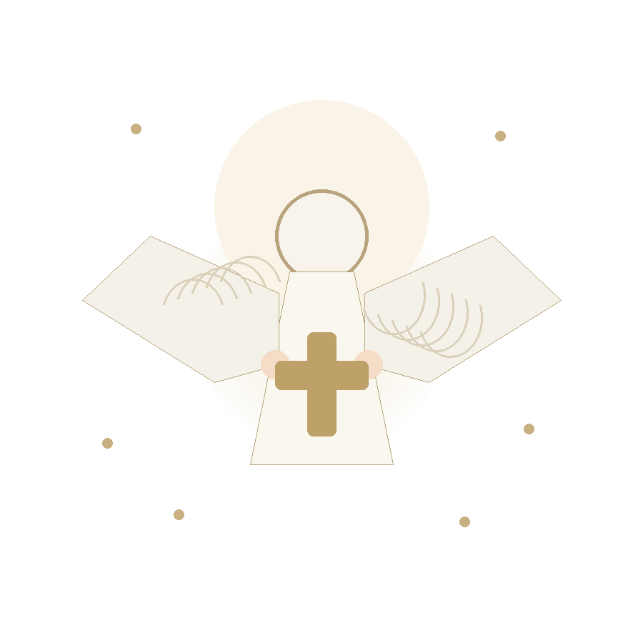
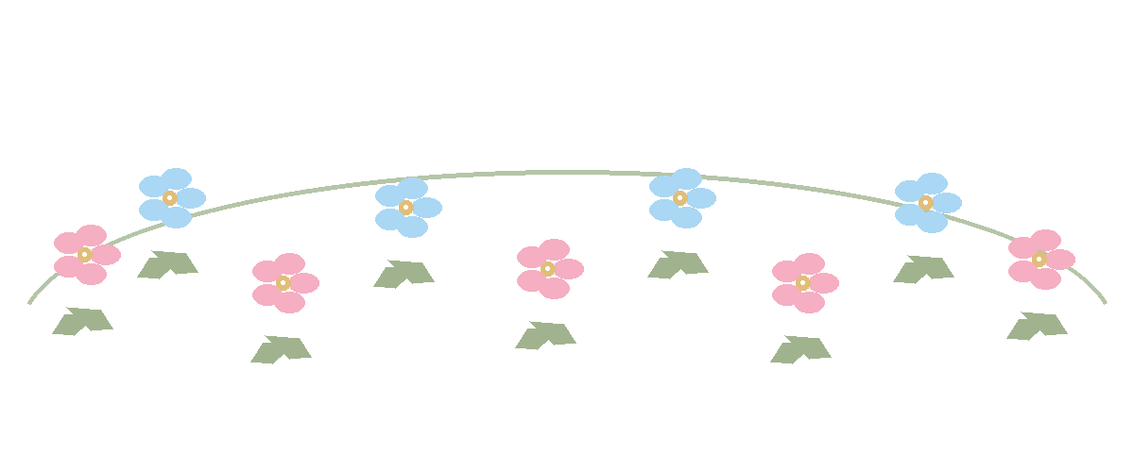

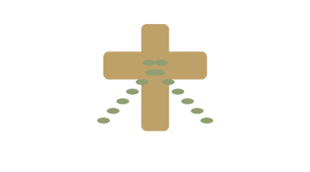
NUESTRO BAUTIZO
Gian Piero · Jhojav Fernanda
Sábado 10 de octubre
Av. José Carlos Mariátegui #284, San Gabriel
✦ ✦ ✦
🌸 🩵 🌸 🩵 🌸
PROGRAMA DEL EVENTO
HORA | ACTIVIDAD
7:30 pm | Llegada al local de padres
8:00 pm | Recepción de padrinos para toma de fotos
8:00-8:45 pm | Recepción de invitados
8:45 – 9:45 pm | Ceremonia
9:45 – 10:30 pm | Buffet
10:30 pm – 12:15 am | Baile
12:15 – 1:00 am | Hora loca
1:00 – 3:00 am | Continuación de fiesta

